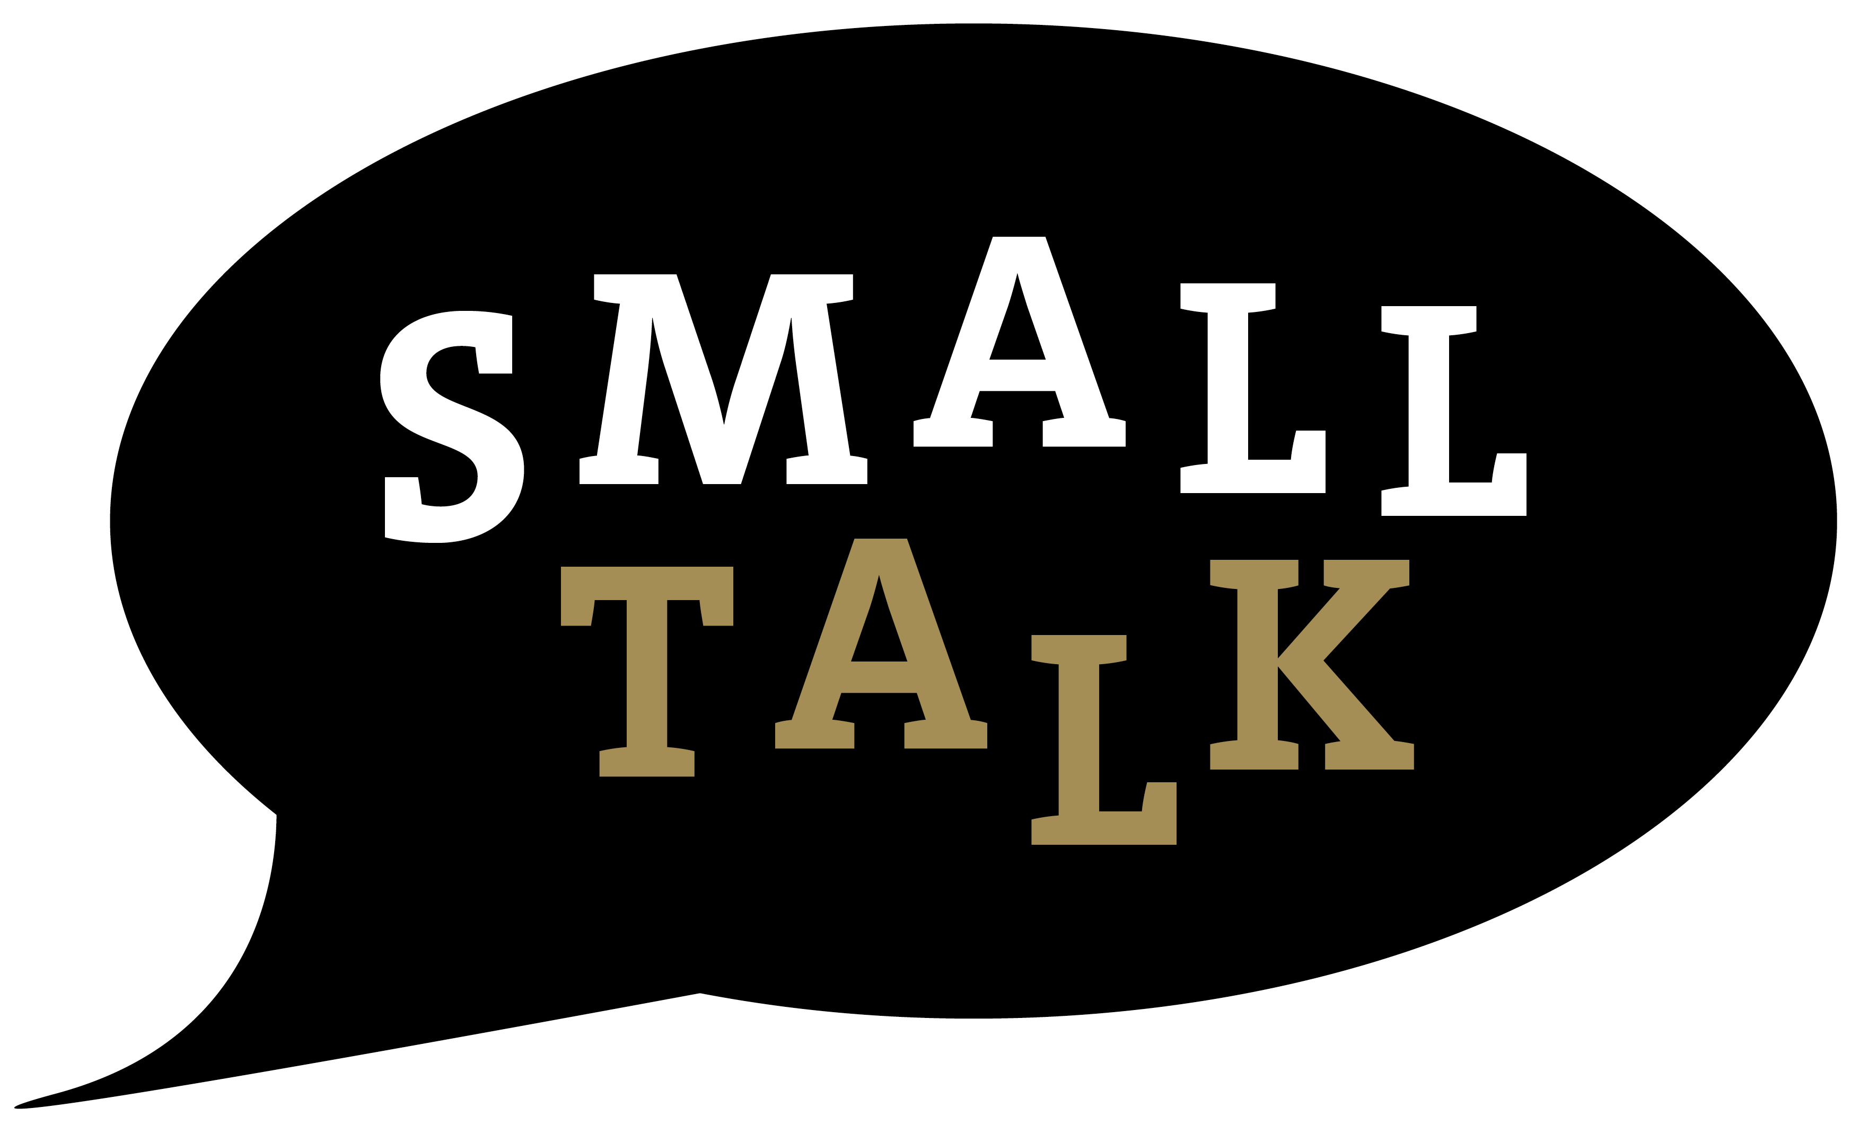
Julia Colston- RAVINEAU
small.talk
II Grande rue
77580 Guérard

Siret N° 80026706400015

Jack n’ Jill
49 avenue Jehan de Brie, 77120 Coulommiers, France

Guérard, le 31 octobre 2018

FACTURE DE PRESTATION DE SERVICE N° JnJJCR179
Coulommiers 31 octobre 2018

Pour la prestation intitulée | Montant HT
Cours d’anglais Coulommiers | 435€
Octobre 2018
Marie-Jo 4hrs  Seniors 2 4.30hrs  Catherine 2hrs  Rachid 4hrs | 120  135  60  120
Total 14.30hrs | 435€

TOTAL : 435euros TTC

« TVA non applicable en application de l’Art. 293B du CGI »

